什么是架构? 架构每天都有人在耳边提起。架构到底是什么，却很少有人说的清楚。
===
网络上解释的，比如，软件架构是一个系统的草图，又比如，软件体系结构是构建计算机软件实践的基础，还有，软件系统架构是一系列相关的抽象模式，用于指导大型软件系统各个方面的设计。说的都对，但是阐述还是过于模糊，懂的人本来就懂不用看，而不懂的人看了还是一头雾水。
‘架构’这个词太抽象，导致难以准确定义，而现在的大部分书本和文章中讨论的’架构‘都是服务器端的部署图，所以大部分人一提到架构就觉得是几台服务器放这里，放那里，用什么软件连接合作，用什么框架开发扩展等等。
我希望能这通过这个章节引导人们将错误的观念纠正过来。实际上架构无处不在，它实质上是解决生活和工作中的问题的一种方案。除了自己着手寻找解决问题的方案外，其他方案，比如直接购买现成的，或者直接放弃，或者以外包以及部分外包的形式，以还有合作模式等来对解决问题，也是切实可行的，其实都是值得考虑的解决问题的方案。我们所求的不是最贵的也不是最高级的，而是最好用的。
在软件系统架构中，架构承担了解决项目从研发到上线运营的方案。前端渲染引擎的选择是自己研发一款引擎，还是使用商业引擎？商业引擎使用Unity3D还是Unreal还是其他？以及怎么用，是和UGUI一起用还是和NGUI一起用？UI里的事件系统如何做统一的处理？AI行为算法是选择行为树还是状态机抑或事件型决策树？数据如何获取和存储？场景如何拆分？是否需要将资源分离出去？是长连接还是短连接？服务器端是用C++还是Java抑或Python？是全部使用关系型数据库还是加入Cache机制？网络协议是用 protocal buff 还是 json 还是 xml 或者使用完全自定义格式等等等。
这些项目中的每个子系统的都有自己的决策方向，而子系统的决策方向，把它们合起来加入一定的关联性就构成了一个完整架构整体，即每个系统、模块、组件都是软件系统架构中的一部分。
优秀的架构师，需要对每个子系统决策的方向要进行深思熟虑，不仅只针对单个系统的决策方向，还要结合其他系统以及整体系统需求的方向进行决策。
在架构设计中，为了能够更好的整理，思考，描述，表达，于是就有了架构图这个东西。架构师把架构中抽象的系统、模块、组件画在图上用圆圈、方块和文字表示，让自己和大家能够更加系统的认识到架构的意图，规范，以及子系统的细节。
一个完整架构图会有很多细节的子系统、或者说子模块架构图，比如UML对象关系图就是一种，它描述了数据类之间的关系，把系统中对象模块用画图的方式描述清楚了。又比如部署图也是其中的一种，它把需要多少种服务器，分别起到什么作用，相互之间的关系描述清楚了，还有时序图，把系统程序调用的次序与流程描述清楚了。这些子系统的架构图合起来构成了一个完整的项目的架构图，最后才有了总体的架构图。如果把子系统架构细节略去，在不关心细节的情况下，描述各系统的合作方式，展现给人的是整体的解决方案，从宏观的角度下看整个项目的布局，会让人一目了然。
为了让更多人理解软件系统架构的，我想把软件系统架构比喻的更切入实际生活一点。
软件系统架构可以理解为是软件程序的架子，和现实中的书架相比有异曲同工之妙，这个架子上有很多大大小小的格子，每个格子里都可以放固定种类的程序。架子有大有小，大的需要花费点去做，小的轻便快捷。
架子的大小是由做设计的设计师决定的，设计师根据客户的需求设计大小，假如放置的空间大，且需要承载的东西多，那么就往空间大的方向设计，能容纳更多的东西，能放置各种不同类型的程序，反之则做小一点，又快，又轻。
架子完成后要拿出去用，如果一有什么不同的情况就倒了或散架了就不算是个好的架子了，所以架子的好坏有几个方面的评估。

一，承载力。
书架上能放多少东西，能放多重的东西是使用者(这里使用者可以为客户，玩家，或程序员)比较关注的点。
从软件架构的程序意义来说，一个架构能承载多少个逻辑系统，代码复杂度扩展到100万行代码代码时是否依然能够有序规范，程序员彼此工作的模块相互依存度有多少，能够承载多少个程序员共同工作因为能工共同工作的架构加速了开发与迭代，这是对软件架构承载力的评定。
从架构的结果上来看，对于服务器来说，当前架构能承受多少人同时访问，日均访问量能承载多少，是承载力的体现。而对于客户端来说，能显示多少UI元素，可渲染多少模型（包括同屏渲染和非同屏渲染），数据交互能达到多少量。
访问量承载太低，访问量一上来就都卡在加载上，大家就不再有这个耐心来看你的产品，运营和宣传部门的导量效果就大打折扣。同样的，客户端渲染承载不了过多元素时，帧率过低，画面卡顿现象严重，产品就不会得到认同。
承载力是重要因素，但并非是唯一关键因素，这个世界这个社会讲究的永远是综合因素，一个点的好坏并不能决定全盘的好坏，而往往木桶效应里最短的那块木板才是。

二，可扩展度。
如果书架上只能放书，这个书架的用途就太单一了，花瓶不能放、箱子不能放、鞋子不能放、袋子不能放、衣服不能放，客户八成不买单。
架子适应不同类型的需求，添加不同类型的系统，不同功能的子系统，是非常必要的。软件架构也是同样的，需要具有高的可扩展度。
而且可扩展度的关键在于，在添加新的子系统后不能影响或者只能尽可能的少量影响其他子系统的运作。假设添加了子系统后，所有系统都得重写或者重构，那就是灾难，前面花去的时间和人力物力精力全部‘浪费’，这是我们不想看到的，因此可扩展度也是衡量好的架构的非常重要标准。

三，易用性。
易用性是架构师最最容易忽视的一个点，有了完整的架构，但不好用，而架构师却还是一心在推动它使用，导致开发效率的下降是常有的。
这就好比，书架上要取个东西，如果取个东西需要先输入密码，再打开门，再剥去袋子，拿出来，把袋子放进箱子，关上门，当放回书架上去时，则再来一遍以上这些所有步骤，实在是太繁琐，即使功能再多，承载力再好，使用者也无法承受这么繁琐的步骤，而且都是机械重复的，精力和注意力都损耗在了没有意义的地方。
易用性决定了架构的整体开发效率，程序员容易上手，子系统容易对接，开发效率自然就高，各模块各部件的编写只需要花一点点精力来关注架构的融合，其他所有精力和注意力都可以全部集中在自己的框架结构上，才能让各系统各尽其职将效率发挥到极致。

四，可伸缩力。
还是用书架比喻，假设我现在没有这么多书和东西要放，房子也不够大，我的书架是否可以折叠缩小到我需要的大小，是可伸缩力的体现。
如果我们制造的书架可随时放大或随时折叠缩小的那就太好。软件架构也是同样的，当需要的承载量没有这么大时，是否可以不使用不需要的功能，化繁为简，只使用需要的部分。
例如从服务器端的角度来说，当需要急速导入大量用户时到做能承载几百万人同时在线，服务器可随时扩展到几百上千台服务器来提高承载量，当访问量骤减，或者平时访问量比较少的情况下，访问量甚至低到只有几十个人在访问时，服务器可缩减到就几台机子在运作，这样大大缩减了服务器费用的开销，可以根据需要而随时变更架构的承载力来节省成本。
而从客户端的角度来说，伸缩力体现在是否能适应大型项目众多人协同开发复杂系统，既能适应大成本消耗下的大项目大作品，也能适应小项目1-3个人团队小而快速的开发环境，小成本小作品极速迭代。
在实际项目中，有时可伸缩力看起来并不是关键的因素，很多人误认为伸缩能力是种程序员的负担，甚至有的项目某些时期根本不需要伸缩力，只需要适应当前的特定时间的需求就可以了。不得不强调可伸缩力在架构中的关键位置，它是深入理解、设计架构的关键因素，是做出优秀的完整的架构的重要因素。

五，容错力以及错误的感知力
书架也会磕磕碰碰的时候，同样也会在某处做工不精时遇到使用后歪斜，如果我们保证不了完全没有问题，至少我们需要保证它不会因为一点点小小的毛病而彻底散架。
软件架构也是同样的，软件中错误、异常、BUG常有，设备何时损坏我们无法预估。容灾力首先起到了不让产品彻底不能使用的作用，有备份方案自动启用，也同时要能够让我们及时得知到问题发生，以及问题的所在，通过EMAIL发送或者通过短信、电话方式通知维护者，并且记录并保存错误信息。
从服务端的角度来说，容灾力包括，数据库容灾能力，应用服务器容灾力，缓存服务器容灾力，以及中心服务器容灾力，每个机子倒下了都需要通知相关中心服务器改变策略，或者监控服务器检测得知该服务器倒下了，更换成备用服务器或者直接更换链路。
从客户端角度来说，容灾力包括当数据发生错误时，是否同样能够继续保持运行而不崩溃，当程序出错时，是否依然能够继续运行其他程序，而不闪退或崩溃甚至再次启动也不能使用的状况发生。所有出现的错误，都能及时的记录并发送到服务器后台存储成为错误日志，便于开发人员能都及时得到详细的错误信息，根据错误信息能够快速找出问题的所在。

在架构中这五项能力缺一不可，某项能力特别突出也不能决定整个架构的好坏，综合因素才是。哪一项比较弱，则问题会不断向该方向聚集，直到最终出现大的问题，甚至崩溃。我们需要一个牢固的，多样化的，好用的，可伸缩的，有韧性的书架，这也是我们在构建架构时所追求的。

其实万物是相通的，木桶原理在各个地方都适用，木桶上仅有一条或几条板比较长没用，其他板都短照样撑不住多少水。说到实际工作生活中就比如，老板CEO是有局限性的，对公司的宏观架构多厉害多好多明智，下面的高管不给力，一切都是白费力气，高管再给力，小弟们不给力，还是一塌糊涂。一个点的好坏并不能决定整体的走向。契合我们的架构理论，最宏观的整体架构，是由所有子系统的架构来支撑的，整体架构虽然比其他子系统的架构都更加重要，但再好的整体架构也并不能起到决定性作用。引申到战争中，也是一样，立于众多溃败下的一两场漂亮的以少胜多的精彩战斗，还是无法扭转全局，因为一个好的将军需要众多好的将士支撑，一个好的司令需要众多好的将领以及更多的好的士兵支撑。综合因素决定了成败，架构也同样如此，如何让所有的因素都朝着好的方向发展是所有架构师最终都需要思考和解决的问题。
前面对软件系统架构进行了一个深刻的解释。对什么是软件系统架构，为什么需要软件系统架构，怎样才算是优秀软件系统架构做了详细的分析。
===
这节我们来说说在构建软件架构的过程中，我们需要的几种思维方式。我们生活和学习中常常有思维方式的转换，构建软件架构时也同样需要不同的思维方式。
对于构建一个软件架构来说，从思维方式上入手有很多值得我们学习的地方，这涉及到如何抽象构建架构的思维方式。这篇我们就来讲讲，软件系统架构思维方式有哪些。
架构既承载了我们对这个项目的抽象思维构建，也同时帮助了我们理清业务体系的方向。如果要说软件研发、系统架构中最重要的能力是什么，我会毫不犹豫回答是抽象能力。
在系统架构和设计中，抽象能力是个比较重要的能力，其实抽象能力在生活也很重要，只是在软件设计架构中尤其的重要。一个项目在最初的设计时是没有可见目标的，也就是说我们需要凭空创造出一个我们能看到或想象的到的构建目标，这个目标大概率指向软件形成的最终形态不会偏离很多。抽象能力在这个特殊时期发挥了重要作用，它可以帮助我们在没有形成任何可见可幻想的实际目标之前，描绘出一个大致的轮廓，以至于我们在实现架构途中能有个可见的标准和目标。因此实际工作中抽象能力的强弱，直接决定我们所能解决问题的复杂度和规模大小。
软件系统架构设计和小朋友搭积木无本质差异，只是解决的问题域和规模不同罢了。架构师先要在大脑中形成抽象概念，然后是子模块分解，以及子模块之间的沟通方式，然后是依次实现子模块，最后将子模块拼装组合起来，形成最后系统。我们常说编程和架构设计就是搭积木，优秀的架构师受职业习惯影响，眼睛里看到的世界都是模块化拼装组合式的。
抽象能力不仅对软件系统架构设计重要，对建筑、商业、管理等人类其它领域活动也同样非常重要。可以这样认为，我们生存的世界都是在抽象的基础上构建起来的，离开抽象人类将对事物的构建寸步难行。
我在一篇名为《优秀架构师必须掌握的架构思维》的文章中看到关于抽象能力分析很好的分析，以下部分内容引申了他的文章。

第一种，分层思维
分层是我们应对和管理复杂性的基本思维武器.
面对一个复杂的系统，我们一开始总是无从下手，就好比一下子在我们面前摆了有很多很多的问题，杂乱无章。这很大程度都会导致我们慌张，焦急，惶恐等心理波动。分层思维，就能很好的帮助我们抽象一个复杂的系统的架构层次，从而清晰的描述了我们有多少层面的事务需要我们解决，以及解决层级的先后次序。
构建一套复杂系统，我们把整个系统划分成若干个层次，每一层专注解决某个领域的问题，并向上提供服务。这样的抽象做法，让复杂的事务变得更加清晰有序。有些层次并不一定是横向的，也可以是纵向的，纵向的层次贯穿其他横向层次，称为共享层。如下图：
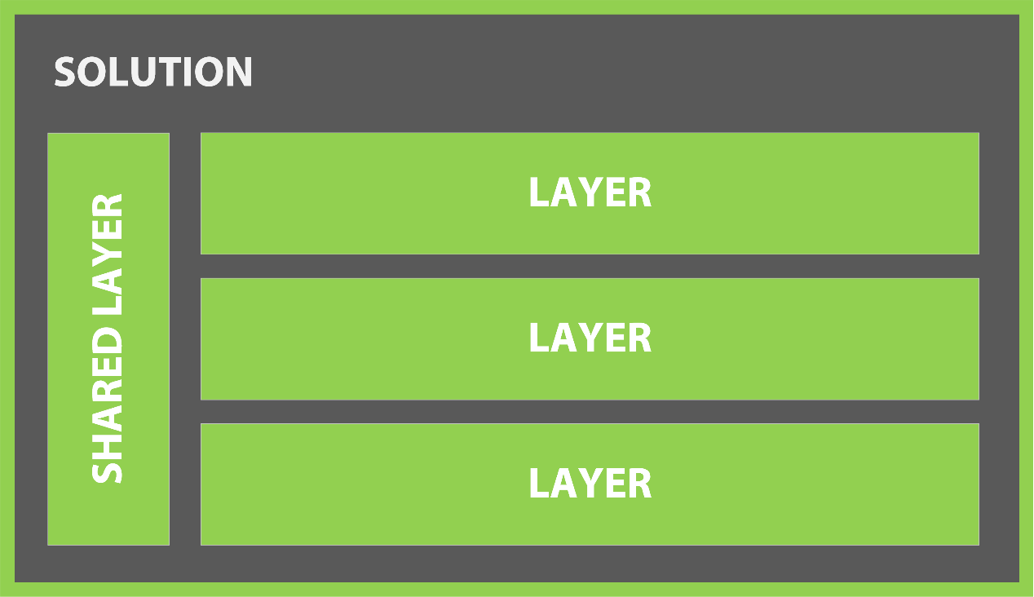
下面我们来介绍几个用分层思维作为抽象方法的架构案例：
一个中小型的Spring Web应用程序，我们一般会设计成三层架构：
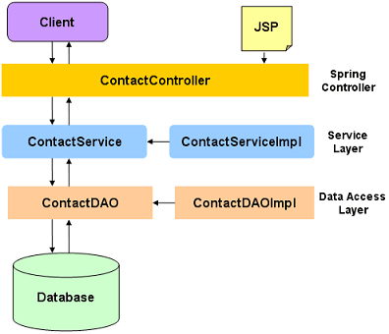
Linux操作系统是经典的分层架构，如下图：
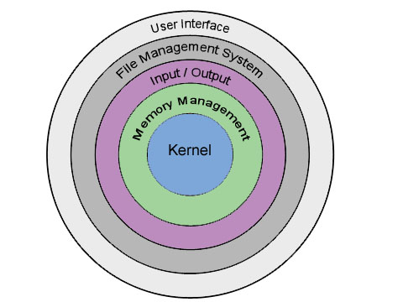
TCP/IP协议栈也是经典的分层架构，如下图：
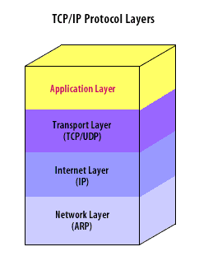
如果你关注人类文明演化史，你会发现今天的人类世界也是以分层方式一层层搭建和演化出来的。今天的互联网系统可以认为是现代文明的一个层次，其上是基于互联网的现代商业，其下是现代电子工业基础设施，诸如此类。

第二种，分治思维
分而治之也是应对和管理复杂性的一般性方法，下图展示一个分治的思维流程：
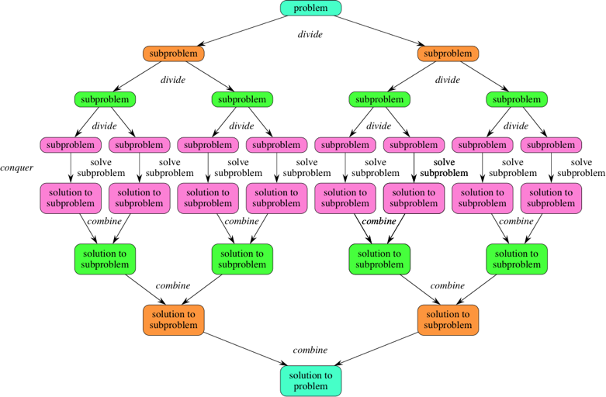
这是我2015年在思考Unity3D手游项目开发整体流程时，用分治法抽象出来的对整个问题的分解。我首先把code编码作为主中心，再把除了code的以外的事拆分成打包发布，资源部署到外网与检测，版本控制，项目管理平台。再对拆分出来的大块问题，进行细化，分解到具体的某个小问题。
对于一个无法一次解决的大问题，我们会先把大问题分解成若干个子问题，如果子问题还无法直接解决，则继续分解成子子问题，直到可以直接解决的程度，这个是分解(divide)的过程；然后将子子问题的解组合拼装成子问题的解，再将子问题的解组合拼装成原问题的解，这个是组合(combine)的过程。
在生活中分治思维，解决大问题，复杂问题，是很好手段。特别是当遇到那些你从未处理过的问题时，或者特别复杂超出你能力范围的问题时，把它分解、拆分、解刨、撕裂。把大问题先分成几大块的问题，再从这几大块问题入手，对每个大块问题再分解，拆分成小块问题。倘若小块问题仍然无法进行，或者还是没有思路，再拆分，再解刨，再分解，直到分解到你能开始着手解决了为止。这样一步步，一点点，把小的问题解决了，就是把大块问题解决了。随着时间的推移，不断解决细分的小问题，大块问题被迎刃而解，最后大块问题解决完后，更大块问题迎刃而解。

第三种，演化思维
经常有人在讨论：架构是设计出来的？还是演化出来的？我个人基于多年的经验认为，架构既是设计出来的，同时也是演化出来的，对于互联网系统，基本上可以说是三分设计，七分演化，而且是在设计中演化，在演化中设计，一个不断迭代的过程。
在互联网软件系统的整个生命周期过程中，前期的设计和开发大致只占三分，在后面的七分时间里，架构师需要根据用户的反馈对架构进行不断的调整。我认为架构师除了要利用自身的架构设计能力，同时也要学会借助用户反馈和进化的力量，推动架构的持续演进，这个就是演化式架构思维。
当然一开始的架构设计非常重要，架构定系统基本就成型了，不容马虎。同时，优秀的架构师深知，能够不断应对环境变化的系统，才是有生命力的系统，架构的好坏，很大部分取决于它应对变化的灵活性。所以具有演化式思维的架构师，能够在一开始设计时就考虑到后续架构的演化特性，并且将灵活应对变化的能力作为架构设计的主要考量。
从单块架构开始，随着架构师对业务域理解的不断深入，也随着业务和团队规模的不断扩大，渐进式地把单块架构拆分成微服务架构的思路，这就是演化式架构的思维。如果你观察现实世界中一些互联网公司（例如eBay，阿里，Netflix等等）的系统架构，大部分走得都是演化式架构的路线。
下图是建筑的演化史，在每个阶段，你可以看到设计的影子，但如果时间线拉得足够长，演化的特性就出来了。
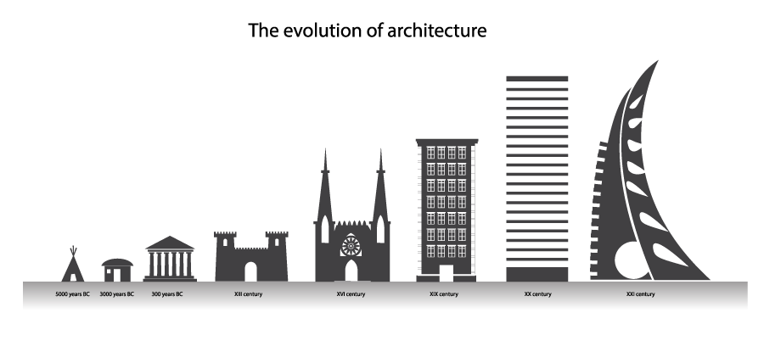
总结下，我们上文中我们强调了抽象思维在架构设计中的重要性，以及抽象思维的几种用法，包括分层思维，分治思维，以及演化思维，他们帮助我们在抽象的架构设计中起到了很好的作用。
参考文献：
1.《优秀架构师必须掌握的架构思维》作者：杨波

前文我们对软件系统架构进行一个彻头彻尾的解释。并且对软件系统架构抽象的思维方式进行了一番详细介绍，包括了分层，分治，演化。这篇我们将来具体介绍下，架构中的误区，以及如何做前端架构，并且了解下如何架构Unity3D项目。
===

前端与后端架构之间的共性
前后端架构的目标都是，高性能、高可用、可扩展、安全、可容错。对于前端来说除了这些目标特性外，我们还需要加入更多的用户体验，包括视觉效果和操作灵敏度。
作为前端工程师，用户体验是比较重要的，但这种体验涉及到很多方面，包括性能优化，视觉效果，以及操作上的人性化等，例如如何让游戏加载更快，如何制作更绚丽的特效，如何减少Drawcall，如何减少CPU的负载，如何最快的响应用户操作等。
前端技术与后端技术，都是在同一个系统层面上建立起来的，都是建立在Linux，Windows，Android，IOS，操作系统之上的，两者最后要需要了解操作系统的接口以及底层运作原理。区别在于后端在操作系统上构建了一套服务端框架，而前端在操作系统之上构建了一个渲染引擎，两者都需要在这之上构建业务架构。当我们自己构建了或选择使用商业渲染引擎后，再在渲染引擎之上建立游戏应用的业务架构，因此我们其实有两套架构要学习，一套是渲染引擎架构，一套是游戏业务架构。
对渲染引擎架构的探讨偏离了书本的初衷，留给作者在其他文章中再来详细讲解。在游戏架构中有很多需要我们搭建的框架，我们可以以模块形式来命名它们，包括网络框架，UI框架，数据框架，核心战斗框架，AI框架等我们将在下面的文章中讨论。

培养架构设计思维
良好的架构设计思维的培养，离不开工作中大量高质量项目的实战锻炼，然后是平时的学习、思考和提炼总结。
基本的架构设计思维，其实在我们大学计算机课程（比如数据结构和算法）中可以找到影子，大学里以学习理论知识为主，需要在具体的工作中实践他们。其实大学教育其实非常重要，基本的架构设计思维在那个时候就已经埋下种子，后面工程实践中会进一步消化和应用，随着经验的积累我们能够解决的问题的复杂性和规模逐渐变大，所用的方法就是抽象，包括分层、分治、演化。
架构设计不是静态的，而是动态的。只有能够不断应对环境变化的系统，才是有生命力的系统。所以即使你掌握了抽象、分层和分治这三种基本思维，仍然需要演化式思维，在设计的同时，借助反馈和进化的力量推动架构的持续演进。
架构师在关注技术，开发应用的同时，需要定期梳理自己的架构设计思维，积累时间长了，你看待世界事物的方式会发生根本性变化，你会发现我们生活其中的世界，其实也是在抽象、分层、分治和演化的基础上构建起来的。架构设计思维的形成，会对你的系统架构设计能力产生重大影响。可以说对抽象、分层、分治和演化掌握的深度和灵活应用的水平，直接决定架构师所能解决问题域的复杂性和规模大小，是区分普通应用型架构师和平台型/系统型架构师的一个分水岭。

试着架构Unity3D项目
我们可以用以上的方法来试着架构Unity3D项目，我们用分层的思维方式，先确定架构的层级，如下图。
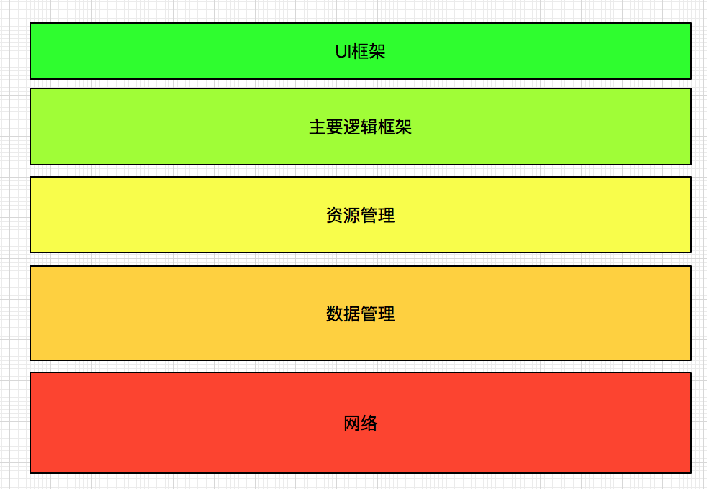
把整个项目分成五大层级，网络层，数据层，资源层，核心逻辑框架层，UI层。
这样一分清晰的知道了我们需要做哪几块大类的东西。但是这样拆分太笼统，特别是核心逻辑框架这块，完全是概括性的层级，无法表达具体的系统。所以我们再拆分层级。把太过于笼统的层级进行再分层。如下图：
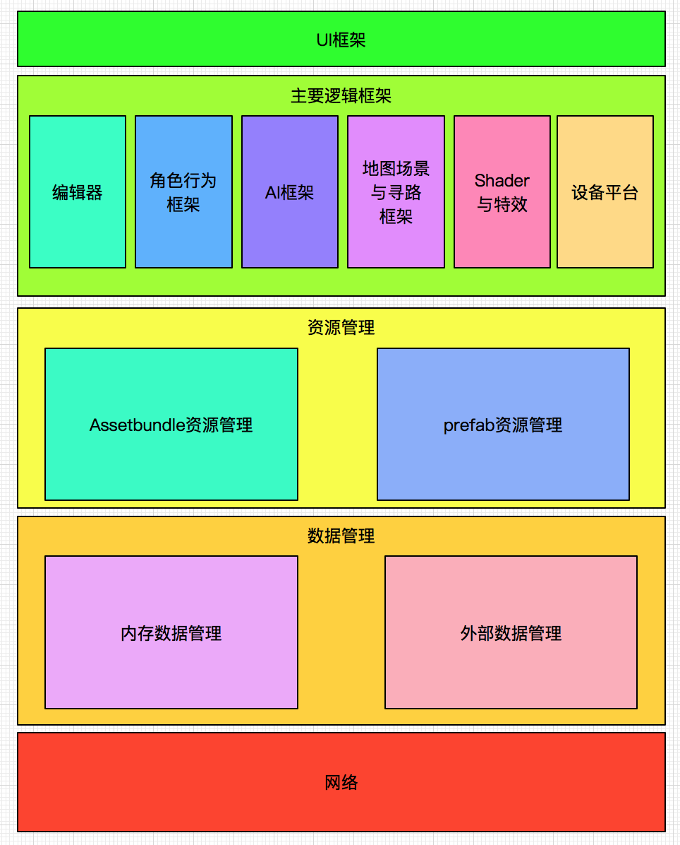
经过再分层后，把核心逻辑框架分成了，工具编辑器，角色行为框架，AI框架，地图场景与寻路框架，Shader与特效，设备原始接口。这些子层都是在核心逻辑层中，他们有自己的框架，也可以互相调用，构成了核心逻辑部分，也就是核心玩法或者说核心战斗的主要部分。
我们将资源管理层和数据管理层再进行了拆分，分成了Assetbundle资源管理和Prefab资源管理，以及内存数据管理和外部数据管理，这样更清晰的分工了各层的职能。其实还有很多其他的层级我们这里没有提到的，包括常用库，工具库，动画控制等，这里暂不一一提出来。
在游戏项目中最常用的是，数据表，网络层，UI层，常用库，这几个模块。我们可以用这个层级的方式来试着搭建一个完整的项目，只是做抽象上的编写，就可以清晰的知道，这个项目需要哪些模块和层级了。
比如如果项目单机的策略类游戏，可能就没有很多角色上的东西，而多了很多2D动画行为控制上的需求。这时我们就可以把层级划分下，把注意力重点放在，2D动画行为控制，UI框架，数据管理，资源管理，以及AI上。
如果我们项目是3D人物角色为主的网络游戏，就有地形地图，角色行为控制，还需要一套角色技能特效动画编辑器。这时我们就需要把网络层这块好好决策下该用哪种框架，TCP-Socket？UDP？还是web形式的HTTP？！3DMMRPG的难度主要集中在了角色技能动画、AI、地图、物理模拟上。我们可以重点划分出来，找人专门做这块，把最难把控的放在最优先的位置去做，而后再对这些层级进行细致化的构建。
对模块进行细致化构建时，我们可以用分治法方法去构建。如果某个要解决的内容已经确定了，而这个内容或问题的规模还是太大，无法直接的下手解决，那么我们用分治的方法，把一个问题分成几个小问题来做，把小问题再划分成更小的问题直到小到能直接解决，再依次对他们跟进处理。
这里我们拿网络层来说，进行分而治之，如下图：
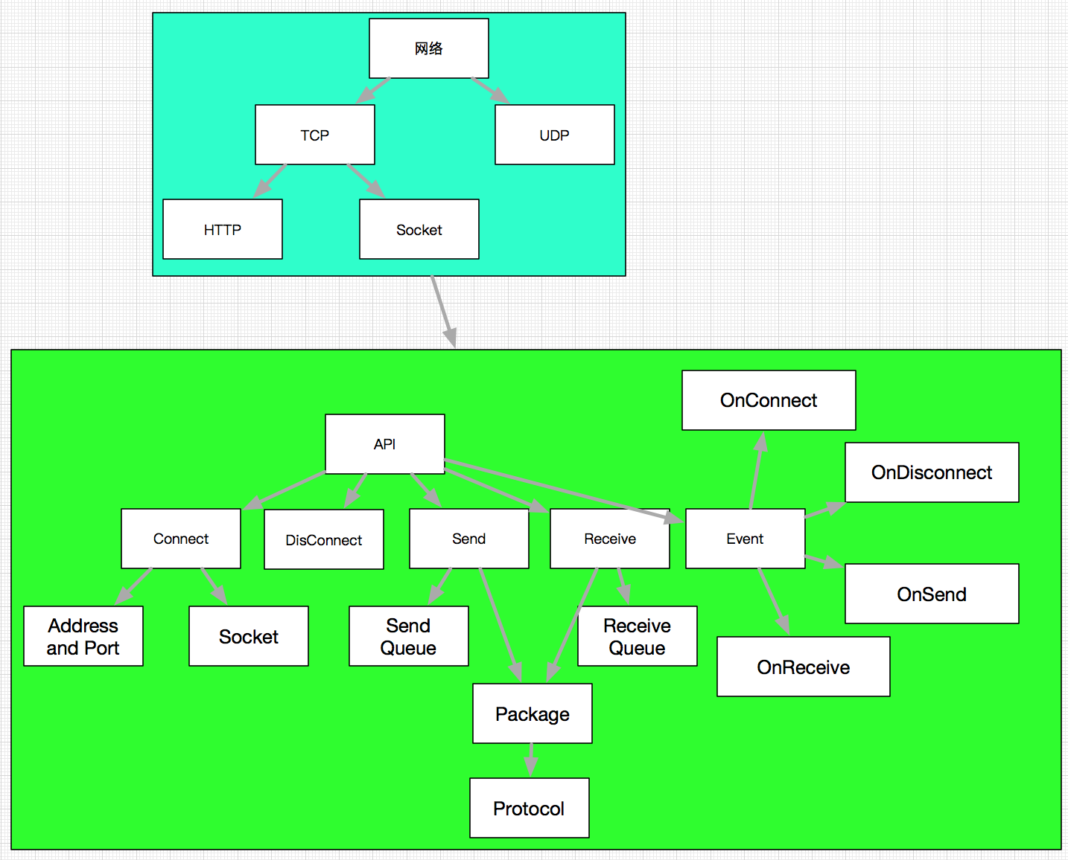
图中我们把网络层拆分成http，tcp-socket，udp这三种类型的形式，再对每个类型的具体接口进行了拆分，对于拆分出来的每个接口，如果还不能直接使用再进行细致的拆分，直到拆分到可以具体实施了为止。在上图中，我们以接口的形式进行拆分，先将接口拆分成，连接，断开连接，发送数据，收到数据，以及(断开、连接、终结)网络事件，然后再对每个接口进行拆分，把接口需要处理的问题拆分出来各个击破。
除了我们举例的网络层，其他层级部分的框架也可以用同样的方式进行类似的分解，用分而治之的方法逐个击破每个模块。这里我们描述了各个模块的拆分原则:
数据表 -- XLS导为二进制文件还是Json或其他格式，读取接口和解析接口的定义。

UI层 -- 使用NGUI还是UGUI，界面基类，界面管理，输入事件封装，自定义通用组件基类，自定义各类通用组件。

外部资源管理 -— 是否使用AssetBundle，AssetBundle资源分类，AssetBundle资源间的依赖关系，加载与释放AssetBundle的管理，AssetBundle加密。

AI层 -— 使用状态机还是行为树或者其他，状态机或行为树接口实现，AI可视化工具，AI扩展接口。

地形地图 -— 地图是2D还是3D，场景编辑器的结构，是否需要Mesh合并，场景内的大小物件区别对待，大地形在游戏里该怎么逐步显示，是否要划分区块。

寻路与网格 -— 使用A星还是跳点算法或者其他，使用网格栅格还是三角网格，长距离寻路的解决方案，地图数据管理。

常用库 -— 时间函数，数学函数，数字变量加密封装，坐标转换函数，Debug调试工具，各大逻辑系统通用工具等等。

角色行为控制 -— 人物移动处理方案，摄像机的碰撞检测，动画特效编辑器，技能编辑器，行为流的建立。

2D动画控制 -— 动画组件封装，2D动画的制作流程，2D图合并为图集。
实际工作中，我们对层级和模块逐个攻破的同时，也进入架构演化模式。一开始的做的架构中某个部位的并不适合，或需要改善，在后面的工作中，修复和完善架构是演化的重要步骤。
在不断编写完善架构的过程中原本抽象简单的架构，开始复杂化。虽然每个模块都在有条不紊的进行中，但也会不断冒出各种各样不适应或者不符合实际需求的问题出现，我们需要及时跟进演化内容。去除、重构或者改善，前面由于各种原因而导致的错误的理解。
最后架构设计的文档要及时跟进完善，在抽象的过程中，我们需要整理和记录整个过程，以便为今后在完善时能够一下子翻阅到并记起当时在架构时所考虑的各方面问题的原因。

